|  |  |  |
| --- | --- | --- |
| ***«Рассмотрено»***  *Школьное методическое объединения учителей точных наук*  *____________/Жамбуев Ж.Ж./*    *«____»________________2018г.* | ***«Согласовано»***  *Заместитель директора по УВР МАОУ «АСОШ № 1»*  *ГО «Поселок Агинское»*  *_____________/.С. Д.Тумурова/*  *«____ »_____________2018г.* | ***«Утверждено»***  *Директор*  *МАОУ «АСОШ № 1»*  *ГО «Поселок Агинское»*  *__________/Доржиева Д.Д../*  *«____ »____________2018г.* |

ДЕМОНСТРАЦИОННЫЙ ВАРИАНТ

ДЛЯ ПРОМЕЖУТОЧНОЙ ИТОГОВОЙ АТТЕСТАЦИИ

**ПО АЛГЕБРЕ**

**(7 КЛАСС)**

**Пгт. Агинское, 2018**

**Итоговая контрольная работа**

**Демонстрационный вариант**

**Фамилия, имя обучающегося ________________________________________**

**Класс 7_______________**

**Инструкция по выполнению работы**

На выполнение работы отводится 90 минут. Часть А содержит 20 заданий базового уровня сложности, часть В – четыре задания повышенного уровня.

Все ответы записываются на отведенных для этого местах. Все необходимые вычисления, преобразования в части А производятся в черновике. Черновики не проверяются и не учитываются при выставлении отметки. Решения части В запишите отведенном месте работы.

Правильный ответ в зависимости от сложности каждого задания оценивается по одному баллу в части А и по два балла в части В. Баллы, полученные Вами за все выполненные задания, суммируются. Постарайтесь выполнить как можно больше заданий и набрать как можно больше баллов.

Критерии: 0-9 баллов «2» 10-15 баллов «3» 16-21 балл «4» 22-28 баллов «5»

**Желаем успеха!**

**Часть А.**

**1.**. Вычислите:

а) 100×(-2,93 + 3, 51) б) 6,4 × (11 – 7,5)

Ответ ______________ Ответ_______________

**2.**. Двести семиклассников писали контрольную работу по геометрии из 5 задач. Диаграмма показывает процент семиклассников, решивших каждую задачу.

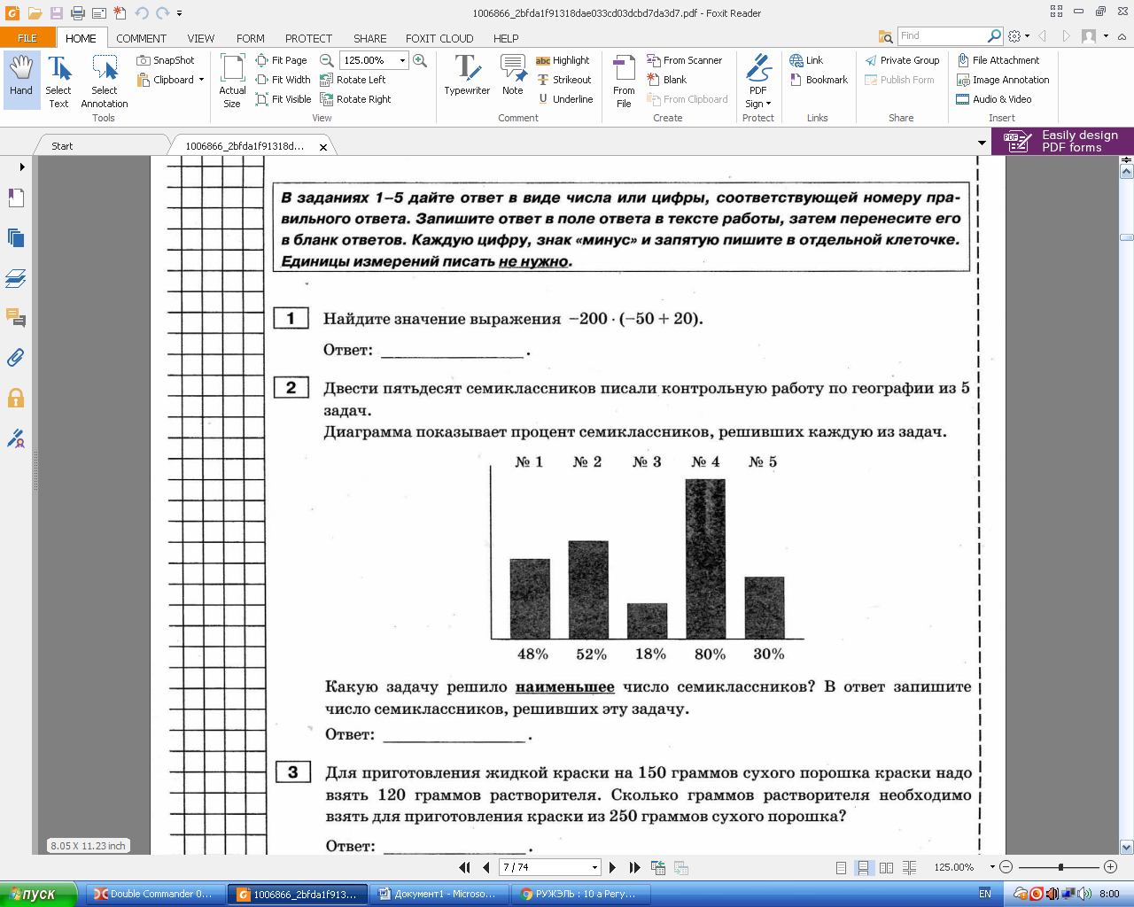

а) Сколько семиклассников б) Сколько семиклассников не решило

решило задачу №2? задачу №4?

Ответ _______________ Ответ _____________________

**3.** Для приготовления жидкой краски на 40 граммов сухого порошка краски надо взять 19 граммов растворителя. Сколько грамм растворителя необходимо взять для приготовления краски из 500 граммов сухого порошка?

Ответ ______________

**4.** Поезд двигался без остановок 4 часа со скоростью от 50 до 80 км в час. Выберите из предложенных вариантов расстояние, которое он мог проехать (ответов может быть несколько)

а) 150 км б) 200 км в) 300 км г) 350 км

Ответ **_________________**

**5.** Решите уравнения

а) 5,3х + 8 = 1,1х – 13 б) 2,9(х + 3) = - 2,1х + 35,7

Ответ_______________ Ответ _______________

**6.** Заполните пропуски в таблице

|  |  |  |  |
| --- | --- | --- | --- |
|  | Графическая модель | Аналитическая модель | Символическая запись |
| **а)** |  |  |  |
| **б)** |  | -5 ≤ х < 6 |  |
| **в)** |  |  | (- ∞; 4) |

**7.** Найдите значение функции у = -0,2x + 1 при х=30.

Ответ **_________________**

**8.** Функция задана формулой у= 4x + 6 . Найдите значение аргумента х, при котором у= -2.

Ответ **_________________**

**9.** Принадлежат ли прямой у= 3х + 2 точки с указанными координатами? (В ответе выпишите буквы точек, принадлежащей прямой)

а) (-2; -4) б) (3; 15) в) (0; 2) г) (2; -8)

Ответ _________________

**10.** Какая точка является точкой пересечения прямых у= 2х +4 и у=3х +3?

а) (-1; 0) б) (1; 6) в) (-2: 4) г) прямые не пересекаются

Ответ ______________

**11.**  Найдите значение выражения 

Ответ ______________

**12.** Упростите выражение 8a3 b×3a4b5

Ответ ______________

**13.** Упростите выражение 

Ответ ______________

**14.** Упростите выражение 

Ответ ______________

**15.** Выполните умножение и приведите подобные слагаемые . (7+ 3x)×(9 – 3x)

Ответ _____________________

**Часть В.**

Решение заданий №16, №17, №18 и №19 запишите на предназначенном месте

**16.** Решите уравнение (х +6)2 – 14х = (х – 8)(8+х)

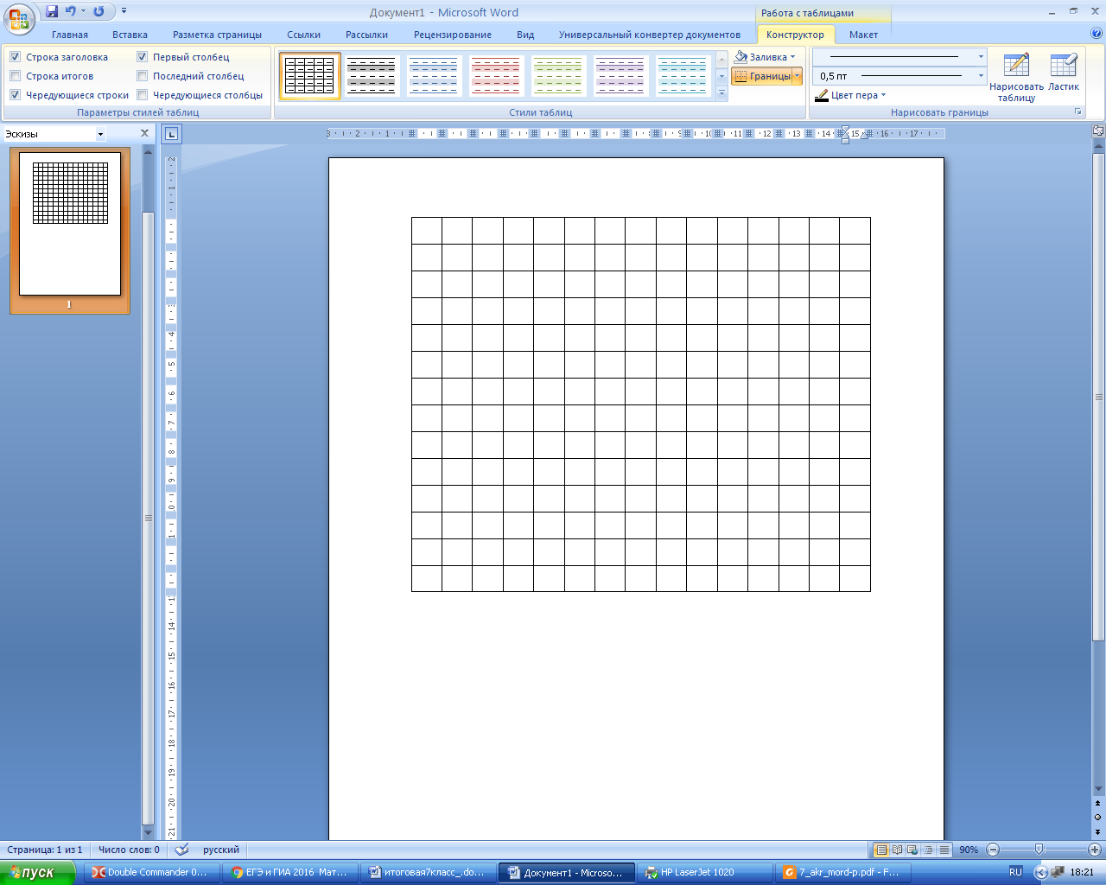

**17.** Решите систему уравнений 



**18.** Упростите выражение (a+4)(a –1) –a2 – 4a +8 и найдите его значение

при a= - 3,9



**19.** На координатной плоскости отметьте точки A(3,2), B(-4,-2) и C(4,0)

. Постройте треугольник АВС, проведите медиану АЕ и найдите

координаты точки Е

